用stm32做一个hid游戏控制器，用gpio的值对应按钮，我配置下拉输入，默认情况应该是0，但是有些pin传上去的值却是1，检查发现是这些引脚外接了上拉电阻。但是有一个引脚PB3同样接了上拉电阻，但是输入却始终是0，这就很奇怪了。

那就看看它的引脚功能，发现有个跟jtag有关的功能，

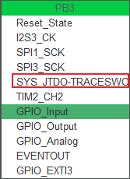

我在代码中把关jtag的代码注释掉了，很可能是这个原因。

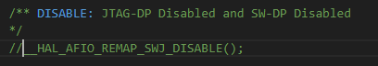

取消注释试试，发现真的解决了，那说明开启jtag会影响相关引脚的功能。

看手册，调试默认是开启的。



所以pb3默认配置成了输出

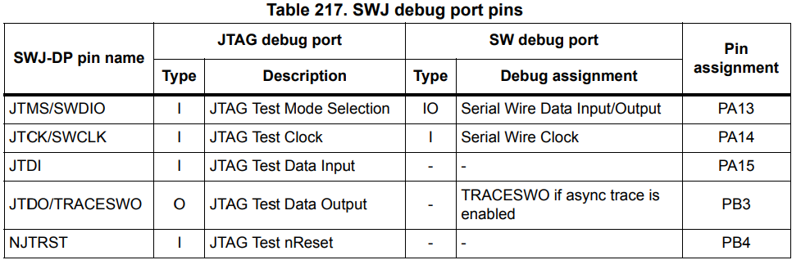

那想要调试功能又想用pb3怎么办？官方早就想到了，调试可以配置成只使用sw-dp功能，只使用两个引脚，其他引脚就可以作为一般gpio使用了。

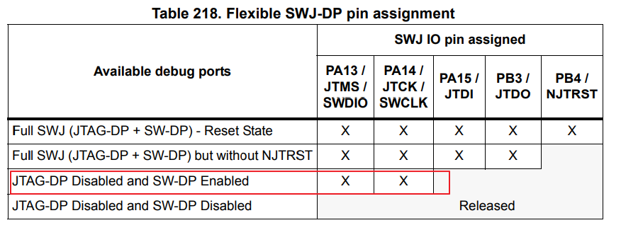

官方提供了专门的宏

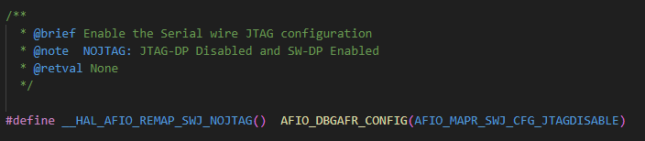

那为啥后面重新配置pb3为输入下拉没效果呢？官方手册说了，调试引脚映射后，对应的io通过IOPORT控制器配置无效。



通过这个案例，告诉我遇到任何奇怪的问题都不要奇怪，肯定是哪方面出了问题，要静下心来排查问题。这个问题可能是外界导致的（外接上拉），也可能是内部导致的（配置问题）。很多问题之所以是问题是因为自己的知识缺乏导致的，问题不在于问题本身，而是我这个人。